Министерство науки и высшего образования
Российской Федерации

ФЕДЕРАЛЬНОЕ ГОСУДАРСТВЕННОЕ
БЮДЖЕТНОЕ ОБРАЗОВАТЕЛЬНОЕ УЧРЕЖДЕНИЕ
ВЫСШЕГО ОБРАЗОВАНИЯ

«ВЯТСКИЙ ГОСУДАРСТВЕННЫЙ УНИВЕРСИТЕТ»
Факультет автоматики и вычислительной техники
Кафедра радиоэлектронных средств

Отчёт по дисциплине
«Цифровые устройства и микропроцессоры»

Лабораторная работа №4

Вариант 3

Выполнил: | студент группы ИКТб-3301 |  | ______________ |  | /С. Н. Боровской/
Проверил: |  |  | ______________ |  | /М.А. Земцов/

Киров 2026

Цель работы: знакомство с технологией применения языка ассемблера
при разработке программного обеспечения на языках высокого уровня.
Текст основного программного модуля.

#define _CRT_SECURE_NO_WARNINGS
#include <stdio.h>

// Ассемблерная функция, которая вызывает f(x) из func.c
extern double CallFunction(double x);

int main()
{
double x;
double result;

printf("========================================\n");
printf("Calling C function from Assembler\n");
printf("f(x) = cbrt(tg(x))\n");
printf("========================================\n\n");

printf("Enter x: ");
scanf("%lf", &x);

// Вызываем ассемблерную функцию
result = CallFunction(x);

printf("\nResult f(%.4f) = %.10lf\n", x, result);
printf("Press Enter to exit...");
getchar();

return 0;
}
Текст модуля на C.

#define _CRT_SECURE_NO_WARNINGS
#include <math.h>

double f(double x) {

return cbrt(tan(x));
}

Текст модуля на Assembler.

.model flat, C

.code
EXTERN f:NEAR ; функция из func.c
PUBLIC CallFunction

CallFunction PROC
push ebp
mov ebp, esp

; Получаем параметр x из стека
; [ebp+8] - младшая часть double
; [ebp+12] - старшая часть double

; Передаем параметр в функцию f
push dword ptr [ebp+12] ; старшая часть
push dword ptr [ebp+8] ; младшая часть
call f ; вызов C-функции
add esp, 8 ; очистка стека

; Результат уже в ST(0)

pop ebp
ret

CallFunction ENDP

END
2. Верификация программы:
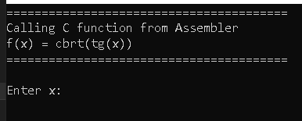
Рисунок 1 – ввод значения «x»

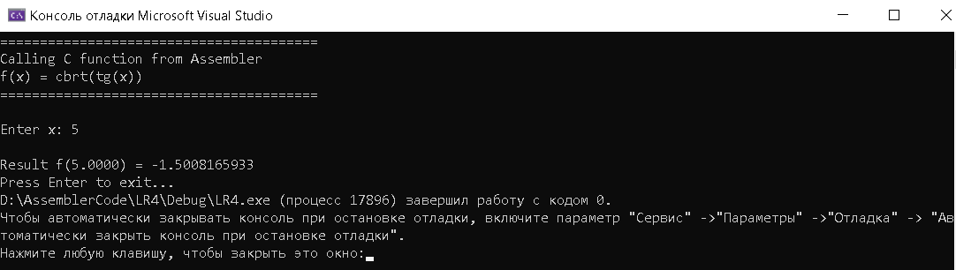
Рисунок 15 – Конец выполнения программы с видимым итоговым результатом

Вывод: В ходе работы проведено знакомство с технологией совместного использования языка ассемблера и языков высокого уровня (C/C++ и др.). Освоены способы вставки ассемблерного кода (inline-ассемблер), а также методы вызова ассемблерных подпрограмм из кода на высокоуровневых языках с соблюдением соглашений о вызовах (передача параметров через стек/регистры, сохранение регистров, возврат результата). Полученные навыки позволяют оптимизировать критически важные участки программ, используя ассемблерные вставки для повышения производительности или доступа к низкоуровневым возможностям процессора.

